"Народное слово":
Н.43 от 29.10.20. " Выставка одного дня"
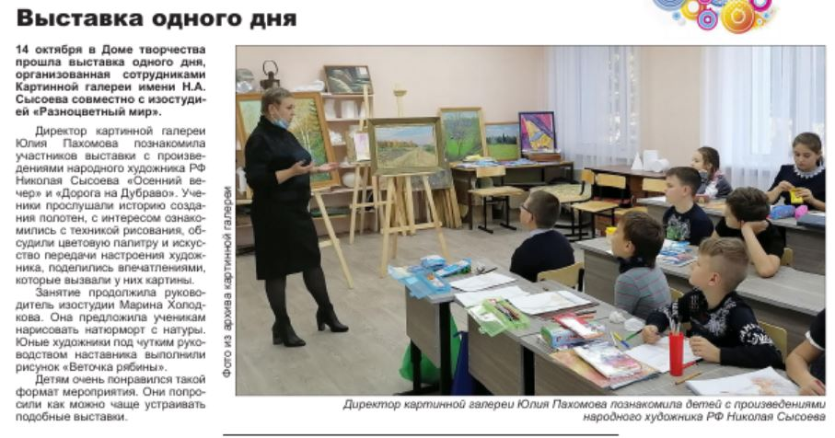
51 от 24.12.20. "Художник никогда не умирает, в своих картинах он живет";

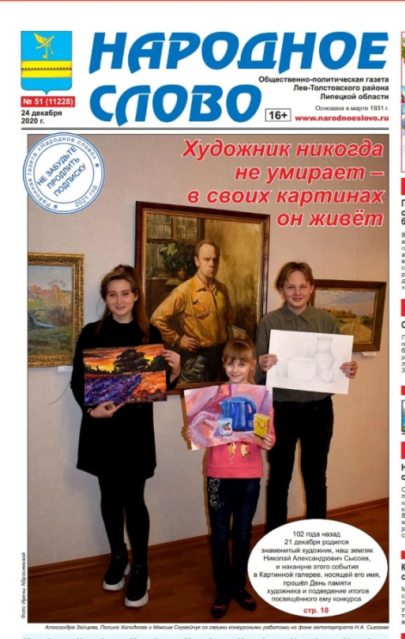
Публикация рисунка Холодкова Глеба в областной газете, статья "Здравия желаем( о победе учащегося д/о "Разноцветный мир"
